Mi wireframe
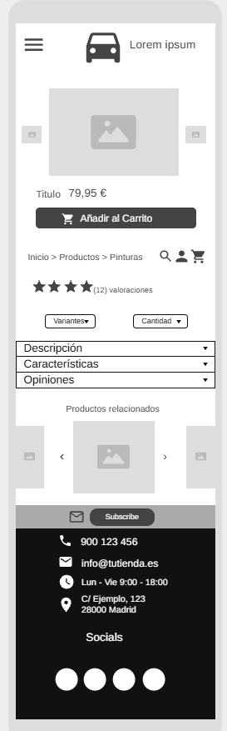

Prompt: Hazme un wireframe de esta página en versión móvil a partir de la foto.
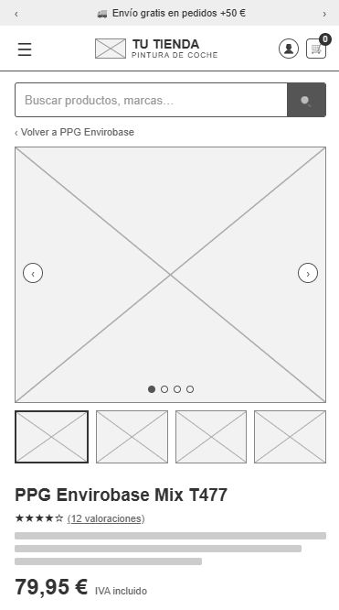
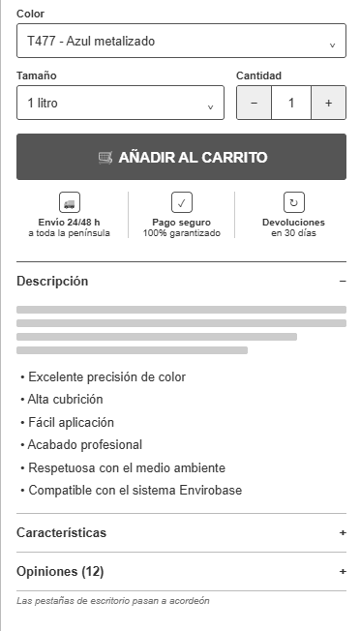
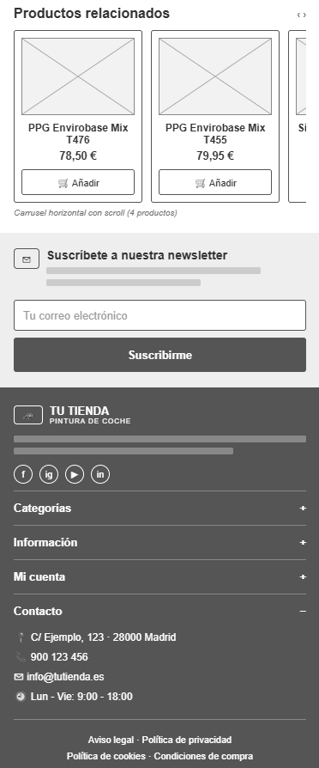

Prompt 2: Establece el orden vertical de aparición en la vista móvil. En el Hero de la vista móvil tienen que aparecer los 5 elementos más importantes.
